ЕВРАЗИЙСКИЙ СОВЕТ ПО СТАНДАРТИЗАЦИИ, МЕТРОЛОГИИ И СЕРТИФИКАЦИИ (ЕАСС)
EURO-ASIAN COUNCIL FOR STANDARDIZATION, METROLOGY AND CERTIFICATION (EASC)
 | М Е Ж Г О С У Д А Р С Т В Е Н Н Ы Й  С Т А Н Д А Р Т | ГОСТ  ISO 369―  202  (Проект, первая редакция)

СТАНКИ

Символы для обозначений, встречающихся на станках

(ISO 369:2009, IDT)

Настоящий проект стандарта не подлежит применению до его принятия

Москва
Российский институт стандартизации
202
Предисловие

Евразийский совет по стандартизации, метрологии и сертификации (ЕАСС) представляет собой региональное объединение национальных органов по стандартизации государств, входящих в Содружество Независимых Государств. В дальнейшем возможно вступление в ЕАСС национальных органов по стандартизации других государств.
Цели, основные принципы и общие правила проведения работ по межгосударственной стандартизации установлены ГОСТ 1.0 «Межгосударственная система стандартизации. Основные положения» и ГОСТ 1.2 «Межгосударственная система стандартизации. Стандарты межгосударственные, правила и рекомендации по межгосударственной стандартизации. Правила разработки, принятия, обновления и отмены»

Сведения о стандарте

1 ПОДГОТОВЛЕН Ульяновским филиалом общества с ограниченной ответственностью «Сервис Про» и Федеральным государственным бюджетным учреждением «Российский институт стандартизации» (ФГБУ «Институт стандартизации») на основе собственного перевода на русский язык англоязычной (франкоязычной, немецкоязычной) версии стандарта, указанного в пункте 4
2 ВНЕСЕН Межгосударственным техническим комитетом по стандартизации МТК 070 «Станки»
3 Евразийским советом по стандартизации, метрологии и сертификации (протокол от № )
За принятие проголосовали:

Краткое наименование страны по МК (ИСО 3166) 004—97 | Код страны по МК (ИСО 3166) 004—97 | Сокращенное наименование национального органа по стандартизации

4 Настоящий стандарт идентичен международному стандарту ISO 369:2009 «Станки – Символы для обозначений, встречающихся на станках» (ISO 369:2009 «Machine tools — Symbols for indications appearing on machine tools», IDT).
Международный стандарт разработан Техническим комитетом ISO/TC 39 «Станки».
При применении настоящего стандарта рекомендуется использовать вместо ссылочных международных стандартов соответствующие им национальные и межгосударственные стандарты, сведения о которых приведены в дополнительном приложении ДА
5 ВВЕДЕН ВПЕРВЫЕ
6 Некоторые элементы настоящего стандарта могут являться объектами патентных прав. Евразийский совет по стандартизации, метрологии и сертификации не несет ответственности за патентную чистоту настоящего стандарта. Патентообладатель может заявить о своих правах и направить в национальный орган по стандартизации своего государства аргументированное предложение о внесении в настоящий стандарт поправки для указания информации о наличии в стандарте объектов патентного права и патентообладателе.
Информация о введении в действие (прекращении действия) настоящего стандарта и изменений к нему на территории указанных выше государств публикуется в указателях национальных стандартов, издаваемых в этих государствах, а также в сети Интернет на сайтах соответствующих национальных органов по стандартизации.
В случае пересмотра, изменения или отмены настоящего стандарта соответствующая информация будет опубликована на официальном интернет-сайте Межгосударственного совета по стандартизации, метрологии и сертификации в каталоге «Межгосударственные стандарты»

Исключительное право официального опубликования настоящего стандарта на территории указанных выше государств принадлежит национальным (государственным) органам по стандартизации этих государств
Содержание

Введение

1 Область применения

2 Нормативные ссылки

3 Регистрационные номера символов

4 Обозначения

5 Символы и значения

5.1 Общие операции, измерения, приведение в действие и направления перемещения

5.2 Обращение с заготовкой, процессы и оборудование для отходов материала

5.3 Процессы и оборудование для смазки и гидравлики

5.4 Охлаждение
5.4.1 Процессы и оборудование для охлаждения деталей станка

5.5 Прессы и процессы формования
5.5.1 Процессы и станки для прессования
5.5.2 Процессы гибки и станки с линейным перемещением инструмента
5.5.3 Процессы гибки и станки с вращательным движением инструмента

5.6 Процессы и станки для разделения и резки

5.7 Процессы и станки для резки металла
5.7.1 Общее применение в процессах и станках для резки металла
5.7.2 Токарные процессы и станки
5.7.3 Процессы и станки для сверления, зенковки и развертывания
5.7.4 Процессы и станки для фрезерования
5.7.5 Процессы шлифования и станки с вращающимися инструментами
5.7.6 Процессы и станки для зубонарезания
5.7.7 Процессы и станки для строгания
5.7.8 Процессы и станки для протягивания
5.7.9 Процессы и станки для пиления и отрезки
5.7.10 Процессы и станки для обработки щеткой
5.7.11 Процессы и станки для ленточного шлифования
5.7.12 Процессы и станки для хонингования
5.7.13 Процессы и станки для притирки и полировки

Алфавитный указатель

Приложение ДА (обязательное)

Библиография

Введение

В ответ на растущий интерес к проектированию и использованию графических символов во всем мире, настоящий межгосударственный стандарт представляет большое количество символов для использования на станках.

МЕЖГОСУДАРСТВЕННЫЙ СТАНДАРТ
_____________________________________________________________

СТАНКИ

Символы для обозначений, встречающихся на станках

Machine tools. Symbols for indications appearing on machine tools
_____________________________________________________________
Дата введения — 20 — —

1 Область применения
Настоящий стандарт устанавливает символы и соответствующие значения на русском, английском и немецком языках для применения на станках.
Символы, приведенные в настоящем стандарте, предназначены для:
a) размещения на оборудовании или частях оборудования любого вида станков с целью инструктажа лиц, работающих с оборудованием или частями оборудования, по их настройке и функционированию (например, в руководствах пользователя и информации по использованию);
b) использования для представления состояния, функции или операции, где бы это ни было, а также в таких документах, как чертежи, карты и диаграммы.
Примечание — В дополнение к терминам, используемым в английском языке, одном из трех официальных языков ISO, в этом стандарте приведены эквивалентные термины на немецком языке; они приведены исключительно для информации. Только термины и определения, приведенные на официальных языках, могут рассматриваться как термины и определения ИСО.
Языковые коды в последовательном порядке используются следующим образом:
рус: Русский
en: Английский
de: Немецкий

2 Нормативные ссылки
В настоящем стандарте использована нормативная ссылка на следующий стандарт [для датированных ссылок применяют только указанное ниже издание ссылочного стандарта, для недатированных — последнее издание (включая все изменения)]:
ISO 639-1, Codes for the representation of names of languages — Part 1: Alpha-2 code (Коды для представления наименований языков — Часть 1: Альфа-2 код)

Примечание — При пользовании настоящим стандартом целесообразно проверить действие ссылочных стандартов и классификаторов на официальном интернет-сайте Межгосударственного совета по стандартизации, метрологии и сертификации (www.easc.by) или по указателям национальных стандартов, издаваемым в государствах, указанных в предисловии, или на официальных сайтах соответствующих национальных органов по стандартизации. Если на документ дана недатированная ссылка, то следует использовать документ, действующий на текущий момент, с учетом всех внесенных в него изменений. Если заменен ссылочный документ, на который дана датированная ссылка, то следует использовать указанную версию этого документа. Если после принятия настоящего стандарта в ссылочный документ, на который дана датированная ссылка, внесено изменение, затрагивающее положение, на которое дана ссылка, то это положение применяется без учета данного изменения. Если ссылочный документ отменен без замены, то положение, в котором дана ссылка на него, применяется в части, не затрагивающей эту ссылку.

3 Регистрационные номера символов
Порядковые номера, указанные в первом столбце таблиц, приведены для удобства местной идентификации в контексте настоящего межгосударственного стандарта.
Каждому символу присвоен регистрационный номер ISO/IEC. Регистрационные номера ниже 5000 относятся к ISO 7000. Регистрационные номера выше 5000 относятся к IEC 60417. Эти номера должны быть единственными ссылочными номерами, используемыми для идентификации символов вне контекста настоящего межгосударственного стандарта.

4 Обозначения
Пример обозначения графического символа со значением “Подача”, ссылочный номер 0259 по ISO 7000:
Графический символ ISO 7000-0259
Для использования на станках этот символ обозначается как:
Графический символ для станка ISO 369-5.1-06
Пример обозначения графического символа со значением “ВЫКЛ.” (питание)”, ссылочный номер 5008 по IEC 60417:
Графический символ IEC 60417-5008
Для использования на станках этот символ обозначается как:
Графический символ для станка ISO 369-5.1-02

5 Символы и значения

5.1 Общие операции, измерения, приведение в действие и направления перемещения

Т а б л и ц а
№ | Символ | Название/описание/применение | Регистрационный номер ISO/IEC
5.1-01 |  | рус: “ВКЛ.” (питание)  en: “ON” (power)  de: Ein | IEC 60417-5007
5.1-02 |  | рус: “ВЫКЛ.” (питание)  en: “OFF” (power)  de: Aus | IEC 60417-5008
5.1-03 |  | рус: Режим ожидания  en: Stand-by  de: Bereitschaftsstellung | IEC 60417-5009
5.1-04 |  | рус: “ВКЛ.”/ “ВЫКЛ.” (переключатель с 2 фиксированными положениями)  en: “ON”/ “OFF” (push-push)  de: Ein-Aus (Drucktaste mit 2 festen Stellungen) | IEC 60417-5010
5.1-05 |  | рус: “ВКЛ.”/ “ВЫКЛ.” (переключатель возвратный)  en: “ON”/ “OFF” (push button)  de: Ein-Aus, tastend (Tipptaster) | IEC 60417-5011

Продолжение таблицы
№ | Символ | Название/описание/применение | Регистрационный номер ISO/IEC
5.1-06 |  | рус: Подача  en: Feed  de: Vorschub | ISO 7000-0259
5.1-07 |  | рус: Продольная подача  en: Longitudinal feed  de: Vorschub, längs | ISO 7000-0260
5.1-08 |  | рус: Поперечная подача  en: Transverse feed  de: Vorschub, quer | ISO 7000-0261
5.1-09 |  | рус: Вертикальная подача  en: Vertical feed  de: Vorschub, vertikal | ISO 7000-0262
5.1-10 |  | рус: Прерывистая подача  en: Interrupted feed  de: Unterbrochener Vorschub | ISO 7000-2885
5.1-11 |  | рус: Подача за один ход  en: Feed per stroke  de: Zustellung pro Hub | ISO 7000-0264
5.1-12 |  | рус: Установка  en: Setting  de: Einrichten | ISO 7000-0910
5.1-13 |  | рус: Ручное управление  en: Manual control  de: Handbetätigung, Handsteuerung | ISO 7000-0096
5.1-14 |  | рус: Управление двумя руками  en: Two-hand operation  de: Zweihandbetätigung | ISO 7000-2886

Продолжение таблицы
№ | Символ | Название/описание/применение | Регистрационный номер ISO/IEC
5.1-15 |  | рус: Автоматическое управление (замкнутый цикл)  en: Automatic control (closed loop)  de: Automatikbetrieb (geschlossener Kreislauf) | ISO 7000-0017
5.1-16 |  | рус: Автоматический цикл; полуавтоматический цикл  en: Automatic cycle; semi-automatic cycle  de: Automatischer/halbautomatischer Programmablauf | ISO 7000-0026
5.1-17 |  | рус: Один цикл  en: One cycle  de: Einmaliger Programmablauf, Einzelzyklus | ISO 7000-0426
5.1-18 |  | рус: Прерывание автоматического цикла и возврат в исходное положение  en: Interruption of automatic cycle and return to start position  de: Abbruch des automatischen Zyklus und Rückkehr in die Startposition | ISO 7000-0427
5.1-19 |  | рус: Ориентированный останов шпинделя  en: Oriented spindle stop  de: Orientierter Stopp | ISO 7000-0412
5.1-20 |  | рус: Открыть (контейнер)  en: Open (a container)  de: Öffnen (eines Behälters) | ISO 7000-0024
5.1-21 |  | рус: Закрыть (контейнер)  en: Close (a container)  de: Schließen (eines Behälters) | ISO 7000-0025
5.1-22 |  | рус: Движение в одном направлении  en: Movement in one direction  de: Bewegung in Pfeilrichtung | IEC 60417-5022

Продолжение таблицы
№ | Символ | Название/описание/применение | Регистрационный номер ISO/IEC
5.1-23 |  | рус: Ограниченное прямолинейное движение  en: Limited rectilinear motion  de: Bewegung in Pfeilrichtung, begrenzt | ISO 7000-0001
5.1-24 |  | рус: Движение в направлении, указанном стрелкой, от начальной точки  en: Movement in direction of arrow from a point of origin  de: Bewegung in Pfeilrichtung aus einer Begrenzung | ISO 7000-0521
5.1-25 |  | рус: Ступенчатое прямолинейное движение  en: Incremental rectilinear motion  de: Bewegung aus einer Begrenzung in Pfeilrichtung, begrenzt | ISO 7000-0253
5.1-26 |  | рус: Ограниченное прямолинейное движение и возврат  en: Limited rectilinear motion and return  de: Bewegung in Pfeilrichtung, hin und zurück, begrenzt | ISO 7000-0002
5.1-27 |  | рус: Прерывистое прямолинейное движение  en: Interrupted rectilinear motion  de: Geradlinige unterbrochene Bewegung | ISO 7000-0252
5.1-28 |  | рус: Прямолинейное повторяющееся позиционирование  en: Rectilinear repeated positioning  de: Geradliniges Teilen; wiederholtes Positionieren | ISO 7000-0254
5.1-29 |  | рус: Направление непрерывного вращения  en: Direction of continuous rotation  de: Richtung einer andauernden Drehbewegung | ISO 7000-0004

Продолжение таблицы
№ | Символ | Название/описание/применение | Регистрационный номер ISO/IEC
5.1-30 |  | рус: Вращение в двух направлениях  en: Rotation in two directions  de: Drehbewegung in zwei Richtungen | ISO 7000-0005
5.1-31 |  | рус: Быстрый ход  en: Rapid traverse  de: Eilgang; schneller Vorschub | ISO 7000-0266
5.1-32 |  | рус: Зафиксировать; зажать  en: Lock; tighten  de: Spannen | ISO 7000-0018
5.1-33 |  | рус: Разблокировать; разжать  en: Unlock; unclamp  de: Lösen | ISO 7000-0019
5.1-34 |  | рус: Зажим в фиксированном положении  en: Clamping in fixed position  de: Spannen in vorbestimmter Lage | ISO 7000-1357
5.1-35 |  | рус: Фиксатор продольный, захват в центральных точках  en: Lock longitudinal, gripping centre points  de: Längsspannen, in Zentrierpunkten | ISO 7000-0449
5.1-36 |  | рус: Ручная очистка  en: Manual cleaning  de: Reinigen, manuell | ISO 7000-0423
5.1-37 |  | рус: Автоматическая очистка  en: Automatic cleaning  de: Reinigen, automatisch | ISO 7000-0424
5.1-38 |  | рус: Временная остановка; задержка  en: Tarry; dwell  de: Verzögerungssystem, einstellbar | ISO 7000-2887

Продолжение таблицы
№ | Символ | Название/описание/применение | Регистрационный номер ISO/IEC
5.1-39a |  | рус: Муфта с механическим соединением  en: Jaw [gear] clutch  de: Formschlüssige Kupplung | ISO 7000-2888
5.1-40a |  | рус: Муфта  en: Clutch  de: Reibungskupplung | ISO 7000-1308
5.1-41 |  | рус: Температура  en: Temperature  de: Temperatur | ISO 7000-0034
5.1-42 |  | рус: Шкала; интервал шкалы  en: Scale; scale interval  de: Teilung; Teilungsintervall | ISO 7000-0980
5.1-43 |  | рус: Манометр  en: Pressure gauge  de: Manometer | ISO 7000-0183
5.1-44 |  | рус: Обратиться за техническим обслуживанием  en: Call for maintenance  de: Kundendienst rufen | ISO 7000-0717
5.1-45 |  | рус: Прочитать руководство по эксплуатации  en: Read operator's manual  de: Lese Bedienungsanleitung | ISO 7000-0790
5.1-46 |  | рус: Ременный привод  en: Belt drive  de: Riementrieb | ISO 7000-0013
5.1-47 |  | рус: Шестеренчатый привод  en: Gear drive  de: Getriebe | ISO 7000-0012

Окончание таблицы
№ | Символ | Название/описание/применение | Регистрационный номер ISO/IEC
5.1-48 |  | рус: Маховичок  en: Hand wheel  de: Handrad | ISO 7000-0326
5.1-49 |  | рус: Настройка педали  en: Pedal adjustment  de: Fußpedal Einstellung | ISO 7000-2625
5.1-50 |  | рус: Рычаг  en: Lever  de: Hebel | ISO 7000-0327
5.1-51 |  | рус: Один оборот  en: One revolution  de: Eine Umdrehung | ISO 7000-0009
а Информацию о других типах муфт см. в ISO 7000-1171 и ISO 7000-1172.

5.2 Обращение с заготовкой, процессы и оборудование для отходов материала

Т а б л и ц а
№ | Символ | Название/описание/применение | Регистрационный номер ISO/IEC
5.2-01b |  | рус: Заготовка; изделие  en: Workpiece; product  de: Werkstück | ISO 7000-0315
5.2-02b |  | рус: Заготовка, готовая деталь  en: Workpiece, finished part  de: Werkstück-Fertigteil | ISO 7000-2889
5.2-03 |  | рус: Заготовка отсутствует (пропущена)  en: Workpiece not present (missed)  de: Werkstück nicht vorhanden (fehlt) | ISO 7000-2890

Продолжение таблицы
№ | Символ | Название/описание/применение | Регистрационный номер ISO/IEC
5.2-04c |  | рус: Держатель [крепление] заготовки [изделия]  en: Workpiece [product] holder [fixture]  de: Werkstückhalter, Werkstückbefestigung | ISO 7000-0321
5.2-05 |  | рус: Установка заготовки [изделия]  en: Load workpiece [product]  de: Werkstück einsetzen | ISO 7000-0397
5.2-06 |  | рус: Снятие заготовки [изделия]  en: Unload workpiece [product]  de: Werkstück auswerfen | ISO 7000-0398
5.2-07 |  | рус: Зажимной патрон для заготовки, вращающийся  en: Workpiece chuck, rotational  de: Werkstück-Ladefutter, drehend | ISO 7000-2891
5.2-08 |  | рус: Конвейер для заготовки  en: Workpiece conveyor  de: Werkstücktransport | ISO 7000-2892
5.2-09 |  | рус: Центрирование заготовки  en: Workpiece, centring  de: Werkstück zentrieren | ISO 7000-0448
5.2-10 |  | рус: Выравнивание заготовки  en: Alignment of workpiece  de: Werkstück ausrichten, in Lage bringen | ISO 7000-2893
5.2-11 |  | рус: Устройство смены заготовки  en: Installation for workpiece handling  de: Werkstück-Handhabungseinrichtung | ISO 7000-2894
5.2-12 |  | рус: Устройство для захвата заготовки [изделия]  en: Workpiece [product] gripping device  de: Werkstück-Greifvorrichtung | ISO 7000-0322

Продолжение таблицы
№ | Символ | Название/описание/применение | Регистрационный номер ISO/IEC
5.2-13 | 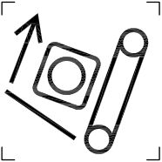 | рус: Бункерный конвейер для заготовки  en: Workpiece silo conveyor  de: Werkstück-Bunkerelevator | ISO 7000-2895
5.2-14 |  | рус: Вертикальный подъемник для заготовки  en: Workpiece vertical elevator  de: Werkstück-Senkrechtförderer | ISO 7000-2896
5.2-15 |  | рус: Шаговый вертикальный подъемник для заготовки  en: Workpiece timed vertical elevator  de: Werkstück-Taktsenkrechtförderer | ISO 7000-2897
5.2-16 |  | рус: Проталкивание заготовки  en: Push workpiece  de: Werkstück weiterschieben | ISO 7000-2898
5.2-17 |  | рус: Отделение заготовки, последовательное разделение  en: Workpiece separation, sequencing  de: Werkstück-Vereinzelung, Werkstück-Einlaufsperre | ISO 7000-0443
5.2-18d |  | рус: Отделение заготовки, остановка  en: Workpiece separation, stop  de: Werkstück-Vereinzelung, Werkstück-Auslaufsperre | ISO 7000-2899
5.2-19 |  | рус: Заготовка, зацепить упор  en: Workpiece, stop engage  de: Werkstück-Auslaufsperre schließen | ISO 7000-0444
5.2-20 |  | рус: Заготовка, расцепить упор  en: Workpiece, stop disengage  de: Werkstück-Auslaufsperre öffnen | ISO 7000-0445

Продолжение таблицы
№ | Символ | Название/описание/применение | Регистрационный номер ISO/IEC
5.2-21 |  | рус: Селектор направления заготовки, закрыт  en: Workpiece direction selector, closed  de: Werkstückweiche schließen | ISO 7000-0446
5.2-22 |  | рус: Селектор направления заготовки, открыт  en: Workpiece direction selector, open  de: Werkstückweiche öffnen | ISO 7000-0447
5.2-23 | 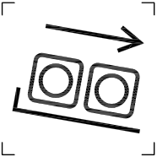 | рус: Податчик заготовок, полный  en: Workpiece entrance, full  de: Werkstückzulauf voll | ISO 7000-2900
5.2-24 | 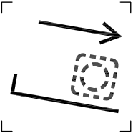 | рус: Податчик заготовок, пустой  en: Workpiece entrance, empty  de: Werkstückzulauf leer | ISO 7000-2901
5.2-25 | 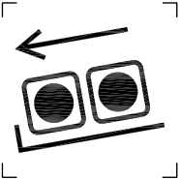 | рус: Выходной буфер заготовок, заполнен  en: Workpiece outlet buffer, full  de: Werkstückablauf Puffer voll | ISO 7000-2902
5.2-26 | 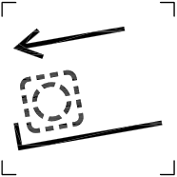 | рус: Выходной буфер заготовок, пустой  en: Workpiece outlet buffer, empty  de: Werkstückablauf Puffer leer | ISO 7000-2903
5.2-27 |  | рус: Стружка  en: Chips; swarf  de: Späne, Werkstoffabfall | ISO 7000-0313
5.2-28 | 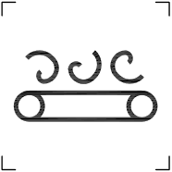 | рус: Конвейер для стружки  en: Chips conveyor  de: Werkstoffabfall-Transport, Spänetransport | ISO 7000-2904

Окончание таблицы
№ | Символ | Название/описание/применение | Регистрационный номер ISO/IEC
b В настоящем стандарте этот символ обозначает незавершенную заготовку (для готовой заготовки см. 5.2-02).
c Ссылочный номер 5.2-01 или 5.2-02 может использоваться от 5.2-04 до 5.2-26, чтобы указать, закончена заготовка или нет.
d См. 5.2-17.

5.3 Процессы и оборудование для смазки и гидравлики

Т а б л и ц а
№ | Символ | Название/описание/применение | Регистрационный номер ISO/IEC
5.3-01 |  | рус: Смазка  en: Lubrication  de: Schmierung | ISO 7000-0031
5.3-02 |  | рус: Смазочное масло  en: Lubricating oil  de: Ölschmierung, allgemein | ISO 7000-0391
5.3-03 |  | рус: Консистентная смазка  en: Lubricant grease  de: Fettschmierung, allgemein | ISO 7000-0787
5.3-04 |  | рус: Централизованная система смазки маслом с ручным управлением  en: Centralized lube system for oil, manually operated  de: Zentralschmierung für Öl, handbetätigt | ISO 7000-1315
5.3-05 |  | рус: Централизованная система подачи консистентной смазки с ручным управлением  en: Centralized lube system for grease, manually operated  de: Zentralschmierung für Fett, handbetätigt | ISO 7000-1314

Продолжение таблицы
№ | Символ | Название/описание/применение | Регистрационный номер ISO/IEC
5.3-06 |  | рус: Централизованная система подачи масла, автоматическая; централизованная смазка  en: Centralized lube system for oil, automatic; central lubrication  de: Zentralschmieranlage für Öl, automatisch | ISO 7000-1317
5.3-07 |  | рус: Централизованная система подачи консистентной смазки, автоматическая  en: Centralized lube system for grease, automatic  de: Zentralschmieranlage für Fett, automatisch | ISO 7000-1316
5.3-08 |  | рус: Бак, общий; сосуд  en: Tank, general; vessel  de: Behälter, allgemein | ISO 7000-0101
5.3-09A  5.3-09B | 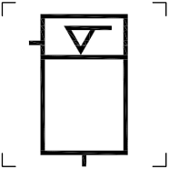 | рус: Бак, заполненный  en: Tank, filled  de: Behälter, gefüllt | ISO 7000-2905A
5.3-09A  5.3-09B |  |  | ISO 7000-2905B
5.3-10A  5.3-10B | 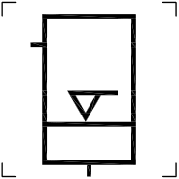 | рус: Бак, частично заполненный  en: Tank, partly filled  de: Behälter teilgefüllt | ISO 7000-2906A
5.3-10A  5.3-10B | 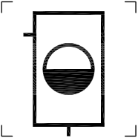 |  | ISO 7000-2906B

Продолжение таблицы
№ | Символ | Название/описание/применение | Регистрационный номер ISO/IEC
5.3-11A  5.3-11B | 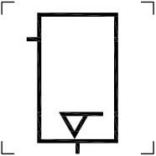 | рус: Бак, пустой  en: Tank, empty  de: Behälter leer | ISO 7000-2907A
5.3-11A  5.3-11B |  | рус: Бак, пустой  en: Tank, empty  de: Behälter leer | ISO 7000-2907B
5.3-12 |  | рус: Резервуар  en: Reservoir  de: Behältnis | ISO 7000-0359
5.3-13 |  | рус: Наполнение  en: Filling  de: Einfüllen, Einfüllöffnung | ISO 7000-0028
5.3-14 |  | рус: Слив, опустошение  en: Draining, emptying  de: Ablassen, Ablaßöffnung | ISO 7000-0029
5.3-15 |  | рус: Переполнение  en: Overflow  de: Überlauf | ISO 7000-0030
5.3-16 |  | рус: Слив и наполнение  en: Change drain and refill  de: Behälterinhalt austauschen | ISO 7000-0417
5.3-17 |  | рус: Наполнить до уровня  en: Fill up to level  de: Bis auf Niveau nachfüllen | ISO 7000-2908
5.3-18 |  | рус: Индикатор уровня (жидкости)  en: Level indicator (fluid)  de: Füllstandsanzeige | ISO 7000-0361

Продолжение таблицы
№ | Символ | Название/описание/применение | Регистрационный номер ISO/IEC
5.3-19 |  | рус: Насос для смазки  en: Lubricant pump  de: Schmierstoffpumpe | ISO 7000-0360
5.3-20 |  | рус: Сепаратор, общий  en: Separator, general  de: Abscheider, allgemein | ISO 7000-0122
5.3-21 |  | рус: Фильтр смазки  en: Lubricant filter  de: Schmierölfilter | ISO 7000-2909
5.3-22 |  | рус: Гидравлическая жидкость  en: Hydraulic fluid  de: Hydraulikflüssigkeit | ISO 7000-1148
5.3-23 |  | рус: Фильтр гидравлического масла  en: Hydraulic oil filter  de: Hydraulikölfilter | ISO 7000-1415B
5.3-24 |  | рус: Фильтр; фильтрующий сосуд; сетчатый фильтр  en: Filter; filter vessel; strainer  de: Filter, allgemein | ISO 7000-0114
5.3-25 |  | рус: Смотровое стекло  en: Observation glass  de: Schauglas | ISO 7000-2910
5.3-26 |  | рус: Смотровое стекло с индикатором  en: Observation glass with indicator  de: Schauglas mit Indikator | ISO 7000-2911
5.3-27 |  | рус: Аккумулятор  en: Accumulator  de: Hydrospeicher | ISO 7000-0870

Окончание таблицы
№ | Символ | Название/описание/применение | Регистрационный номер ISO/IEC
5.3-28 | 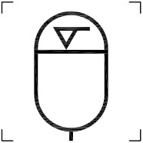 | рус: Аккумулятор, заряжен  en: Accumulator, filled  de: Hydrospeicher gefüllt | ISO 7000-2912
5.3-29 | 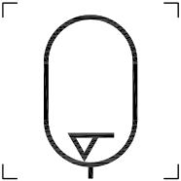 | рус: Аккумулятор, разряжен  en: Accumulator, empty  de: Hydrospeicher geleert | ISO 7000-2913
5.3-30 |  | рус: Клапан; запорный элемент  en: Valve; shut-off element  de: Absperrarmatur, allgemein | ISO 7000-0234
5.3-31 |  | рус: Запорный клапан, проходной  en: Shut-off valve, straight  de: Absperrventil, Durchgangsventil | ISO 7000-0510
5.3-32 |  | рус: Запорный клапан с функцией безопасности  en: Shut-off valve with safety function  de: Absperrarmatur mit Sicherheitsfunktion | ISO 7000-0154
5.3-33 |  | рус: Конусный кран  en: Cock  de: Durchgangshahn | ISO 7000-2914
5.3-34 | 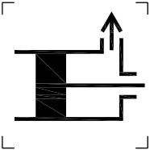 | рус: Выпускной патрубок; устройство для прочистки  en: Bleeder; purge device  de: Entlüfter | ISO 7000-2915

5.4 Охлаждение

5.4.1 Процессы и оборудование для охлаждения деталей станка

Т а б л и ц а
№ | Символ | Название/описание/применение | Регистрационный номер ISO/IEC
5.4.1-01 |  | рус: Охлаждение; кондиционирование воздуха  en: Cooling; air conditioning  de: Kühlen, Klimaanlage | ISO 7000-0027
5.4.1-02 |  | рус: Управление охлаждением  en: Cooling control  de: Kühlung regeln | ISO 7000-0559
5.4.1-03 |  | рус: Вода; жидкость  en: Water; fluid  de: Wasser | ISO 7000-0536
5.4.1-04 |  | рус: Воздух  en: Air  de: Luft | ISO 7000-0537
5.4.1-05 |  | рус: Водное охлаждение; жидкостное охлаждение  en: Water cooling; liquid cooling  de: Kühlung mit Wasser; Kühlflüssigkeit | ISO 7000-0544
5.4.1-06 |  | рус: Воздушное охлаждение  en: Air cooling  de: Kühlung mit Luft | ISO 7000-0543
5.4.1-07 |  | рус: Продувание  en: Blowing  de: Blasen | ISO 7000-0032
5.4.1-08 |  | рус: Всасывание  en: Suction  de: Saugen | ISO 7000-0033

Окончание таблицы
№ | Символ | Название/описание/применение | Регистрационный номер ISO/IEC
5.4.1-09 |  | рус: Распыление  en: Spraying  de: Sprühen | ISO 7000-0073
5.4.1-10 |  | рус: Насос; жидкостный насос  en: Pump; liquid pump  de: Flüssigkeitspumpe, allgemein | ISO 7000-0134
5.4.1-11 |  | рус: Водяной насос  en: Water pump  de: Wasserpumpe | ISO 7000-0356
5.4.1-12 |  | рус: Насос охлаждающей жидкости  en: Coolant pump  de: Kühlmittelpumpe | ISO 7000-0355

5.5 Прессы и процессы формования

5.5.1 Процессы и станки для прессования

Т а б л и ц а
№ | Символ | Название/описание/применение | Регистрационный номер ISO/IEC
5.5.1-01 |  | рус: Ползун пресса  en: Press slide  de: Pressenstößel | ISO 7000-0280
5.5.1-02 |  | рус: Инструменты для пресса; набор штампов  en: Press tool; die set  de: Werkzeug für Pressen | ISO 7000-0305
5.5.1-03 |  | рус: Амортизатор пресса  en: Pressure cushion  de: Pressen-Ziehkissen | ISO 7000-0352

Окончание таблицы
№ | Символ | Название/описание/применение | Регистрационный номер ISO/IEC
5.5.1-04 |  | рус: Амортизатор пресса разжат  en: Pressure cushion decompressed  de: Ziehkissen, gesperrt | ISO 7000-0405
5.5.1-05 |  | рус: Амортизатор пресса зажат  en: Pressure cushion gripping  de: Gegenhalter durch Ziehkissen | ISO 7000-0406

5.5.2 Процессы гибки и станки с линейным перемещением инструмента

Т а б л и ц а
№ | Символ | Название/описание/применение | Регистрационный номер ISO/IEC
5.5.2-01 |  | рус: Сгибание; складывание  en: Bending; folding  de: Schwenkbiegen | ISO 7000-0390
5.5.2-02 |  | рус: Опускание верхней балки  en: Folding beam down  de: Oberwange senken | ISO 7000-0411
5.5.2-03 |  | рус: Наклон направляющей  en: Folding beam up  de: Biegewange schwenken | ISO 7000-0410

5.5.3 Процессы гибки и станки с вращательным движением инструмента

Т а б л и ц а
№ | Символ | Название/описание/применение | Регистрационный номер ISO/IEC
5.5.3-01 |  | рус: Прокатка — симметричные валки  en: Rolling — Symmetrical rolls  de: Biegen, 3 Walzen | ISO 7000-0388

Окончание таблицы
№ | Символ | Название/описание/применение | Регистрационный номер ISO/IEC
5.5.3-02 |  | рус: Прокатка — 4 валка  en: Rolling — 4 rolls  de: Biegen, 4 Walzen | ISO 7000-0389
5.5.3-03 |  | рус: Раскатать нижним слоем, 4 валка  en: Engage bottom roll, 4 rolls  de: Unterwalzen zustellen, an Vier-Walzenmaschinen | ISO 7000-0407

5.6 Процессы и станки для разделения и резки

Т а б л и ц а
№ | Символ | Название/описание/применение | Регистрационный номер ISO/IEC
5.6-01 |  | рус: Резка; вырубка; гильотинирование  en: Shearing; cutting; guillotining  de: Scherschneiden | ISO 7000-0387
5.6-02 |  | рус: Задний упор для гильотин  en: Back stop [gauge] for guillotines  de: Hinterer Anschlag an Scheren | ISO 7000-0329

5.7 Процессы и станки для резки металла

5.7.1 Общее применение в процессах и станках для резки металла

Т а б л и ц а
№ | Символ | Название/описание/применение | Регистрационный номер ISO/IEC
5.7.1-01 |  | рус: Рабочий стол, прямоугольный  en: Work table, rectangular  de: Spanntisch, rechteckig | ISO 7000-0282
5.7.1-02 |  | рус: Рабочий стол, круглый  en: Work table, round  de: Spanntisch, rund | ISO 7000-0284

Продолжение таблицы
№ | Символ | Название/описание/применение | Регистрационный номер ISO/IEC
5.7.1-03 |  | рус: Магазин для инструментов, дисковый тип  en: Tool-magazine, turret type  de: Werkzeugmagazin, zentralgeführt | ISO 7000-0308
5.7.1-04 |  | рус: Магазин для инструментов, цепной тип  en: Tool-magazine, chain type  de: Werkzeugmagazin, Kettensystem | ISO 7000-0309
5.7.1-05 |  | рус: Одинарный захват для смены инструмента  en: Single tool change arm  de: Werkzeug-Wechselarm, einarmig | ISO 7000-0429
5.7.1-06 |  | рус: Двойной захват для смены инструмента  en: Double tool change arm  de: Werkzeug-Wechselarm, zweiarmig | ISO 7000-0425
5.7.1-07 |  | рус: Копировальное устройство  en: Copying device  de: Nachform-Vorrichtung | ISO 7000-2916
5.7.1-08 |  | рус: Шаблон копира  en: Tracer template  de: Nachformen | ISO 7000-0310
5.7.1-09 |  | рус: Подвод к копиру (подключение копира)  en: Engage tracer  de: Taster anstellen | ISO 7000-0399
5.7.1-10 |  | рус: Отвод от копира (отключение копира)  en: Disengage tracer  de: Taster abheben | ISO 7000-0400

Продолжение таблицы
№ | Символ | Название/описание/применение | Регистрационный номер ISO/IEC
5.7.1-11 |  | рус: Передняя бабка; шпиндельная бабка  en: Work-head; spindle-head  de: Spindelstock | ISO 7000-0277
5.7.1-12 |  | рус: Задняя бабка  en: Tailstock  de: Reitstock | ISO 7000-0278
5.7.1-13 | 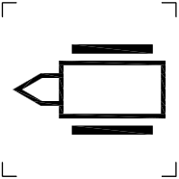 | рус: Пиноль задней бабки  en: Tailstock spindle sleeve  de: Reitstockpinole | ISO 7000-2917
5.7.1-14 |  | рус: Люнет  en: Steady rest  de: Setzstock | ISO 7000-0442
5.7.1-15 |  | рус: Шпиндель  en: Spindle  de: Spindel | ISO 7000-0267
5.7.1-16 |  | рус: Вращение шпинделя; частота вращения шпинделя  en: Spindle rotation; spindle rotation speed  de: Spindeldrehung; Spindeldrehzahl | ISO 7000-2918
5.7.1-17 | 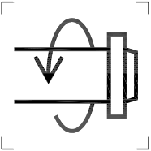 | рус: Вращение шпинделя в направлении стрелки (вправо)  en: Revolution of spindle in direction of arrow (right)  de: Spindeldrehung in Pfeilrichtung (rechts) | ISO 7000-2919
5.7.1-18 | 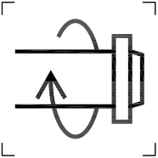 | рус: Вращение шпинделя в направлении стрелки (влево)  en: Revolution of spindle in direction of arrow (left)  de: Spindeldrehung in Pfeilrichtung (links) | ISO 7000-2920

Продолжение таблицы
№ | Символ | Название/описание/применение | Регистрационный номер ISO/IEC
5.7.1-19 |  | рус: Зажимной патрон  en: Chuck  de: Drehfutter, Spannfutter | ISO 7000-0274
5.7.1-20 |  | рус: Зажимные кулачки в положении смены  en: Chuck jaws in changing position  de: Spannbacken-Wechselposition | ISO 7000-0450
5.7.1-21 |  | рус: Вращающиеся инструменты  en: Rotary tools  de: Umlaufendes Werkzeug, allgemein | ISO 7000-0286
5.7.1-22 |  | рус: Установка вращающегося инструмента  en: Rotary tool retension  de: Werkzeug einsetzen (umlaufendes Werkzeug) | ISO 7000-0401
5.7.1-23 | 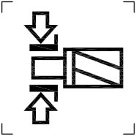 | рус: Вращающийся инструмент, зажим  en: Rotary tool, clamp  de: Umlaufendes Werkzeug, spannen | ISO 7000-2921
5.7.1-24 |  | рус: Вращающийся инструмент, разжим  en: Rotary tool, unclamp  de: Werkzeug lösen (umlaufendes Werkzeug) | ISO 7000-2922
5.7.1-25 | 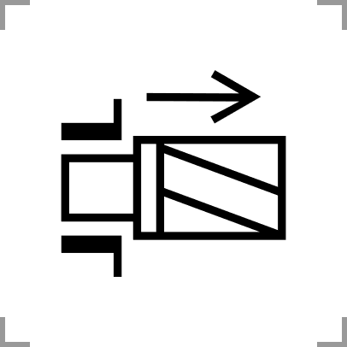 | рус: Освобождение вращающегося инструмента  en: Rotary tool release  de: Werkzeug ausstoßen (umlaufendes Werkzeug) | ISO 7000-0402
5.7.1-26 |  | рус: Стационарные, одноточечные режущие инструменты  en: Stationary, single-point tools  de: Drehmeißel, Hobelmeißel | ISO 7000-0287

Окончание таблицы
№ | Символ | Название/описание/применение | Регистрационный номер ISO/IEC
5.7.1-27 |  | рус: Охлаждение режущего инструмента с помощью распыления жидкости  en: Cooling of cutting tool with liquid spray  de: Werkzeugkühlung mit Flüssigkeit an einer Dreh- oder Hobelmaschine | ISO 7000-2923
5.7.1-28 | 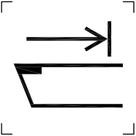 | рус: Отвод режущего инструмента  en: Lifting of cutting tool  de: Werkzeug an einer Dreh- oder Hobelmaschine zurückziehen | ISO 7000-2924
5.7.1-29 | 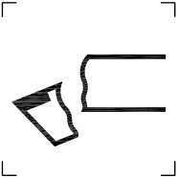 | рус: Поломка режущего инструмента; разрушение режущего инструмента  en: Crash of cutting tool; breakage of cutting tool  de: Werkzeugbruch an einer Dreh- oder Hobelmaschine | ISO 7000-2925

5.7.2 Токарные процессы и станки

Т а б л и ц а
№ | Символ | Название/описание/применение | Регистрационный номер ISO/IEC
5.7.2-01 | 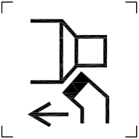 | рус: Продольное точение  en: Longitudinal turning  de: Längsdrehen | ISO 7000-2926
5.7.2-02 | 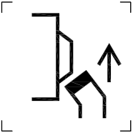 | рус: Поперечное точение  en: Transverse turning  de: Plandrehen | ISO 7000-2927
5.7.2-03 |  | рус: Точение  en: Turning  de: Außendrehen | ISO 7000-0365
5.7.2-04 |  | рус: Растачивание  en: Boring  de: Innendrehen, Ausdrehen | ISO 7000-0366

Продолжение таблицы
№ | Символ | Название/описание/применение | Регистрационный номер ISO/IEC
5.7.2-05 |  | рус: Нарезание резьбы  en: Threading  de: Gewinde herstellen | ISO 7000-0382
5.7.2-06 | 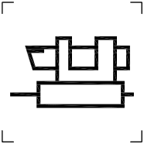 | рус: Салазки с держателем инструмента  en: Slide with tool holder  de: Schlitten mit Werkzeugträger | ISO 7000-2928
5.7.2-07 |  | рус: Многофункциональный держатель инструмента  en: Combination tool holder  de: Mehrfach-Meißelhalter | ISO 7000-2929
5.7.2-08 |  | рус: Револьверная головка  en: Turret  de: Revolverkopf | ISO 7000-0279
5.7.2-09 |  | рус: Инструментальная каретка  en: Tool slide  de: Werkzeugschlitten | ISO 7000-1359
5.7.2-10 |  | рус: Составные салазки  en: Compound slide  de: Kreuzschlitten | ISO 7000-0441
5.7.2-11 | 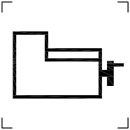 | рус: Верхние салазки  en: Top slide  de: Oberschlitten | ISO 7000-2930
5.7.2-12 |  | рус: Каретка  en: Carriage; saddle  de: Bettschlitten | ISO 7000-2931
5.7.2-13 |  | рус: Конец шпинделя  en: Spindle holder  de: Spindelträger | ISO 7000-2932

Продолжение таблицы
№ | Символ | Название/описание/применение | Регистрационный номер ISO/IEC
5.7.2-14 |  | рус: Токарный шпиндель остановлен, спозиционирован  en: Turning spindle stopped, adjusted  de: Drehspindel ausgerichtet, stillgesetzt | ISO 7000-2933
5.7.2-15 | 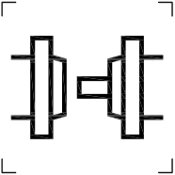 | рус: Контршпиндель  en: Gripper spindle; counter spindle  de: Greifspindel, Gegenspindel | ISO 7000-2934
5.7.2-16 | 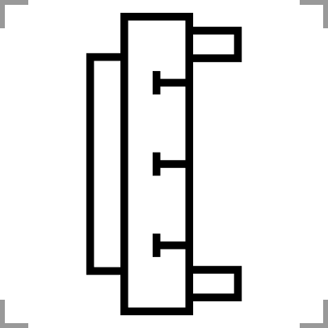 | рус: Планшайба  en: Faceplate  de: Planscheibe | ISO 7000-0275
5.7.2-17 |  | рус: Податчик материала [прутка]; все прутки используются (заполнено)  en: Material [bar] loading guide; all bars in use (filled)  de: Werkstoff-, Stangenzuführung; alle Stangen benutzt (voll) | ISO 7000-2935
5.7.2-18 |  | рус: Податчик материала [прутка]; один пруток использован (пустой)  en: Material [bar] loading guide; one bar used (empty)  de: Werkstoff-, Stangenzuführung; 1 Stange aufgebraucht (leer) | ISO 7000-2936
5.7.2-19 |  | рус: Податчик материала [прутка]; все прутки использованы (пусто)  en: Material [bar] loading guide; all bars used (empty)  de: Werkstoff-, Stangenzuführung, alle Stangen aufgebraucht (leer) | ISO 7000-2937
5.7.2-20 |  | рус: Цанговый зажим  en: Collet  de: Spannzange | ISO 7000-0276

Окончание таблицы
№ | Символ | Название/описание/применение | Регистрационный номер ISO/IEC
5.7.2-21 |  | рус: Подача материала [прутка] до упора  en: Material [bar feed] to stop position  de: Material-, Stangenvorschub bis zum Anschlag | ISO 7000-0413
5.7.2-22 | 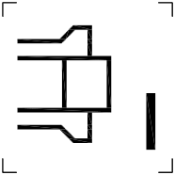 | рус: Конец прутка; окончание подачи прутка  en: Bar end; bar feed end  de: Stangenende, Stangenvorschub Ende | ISO 7000-2938
5.7.2-23 | 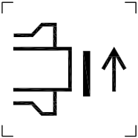 | рус: Упор для материала; упор для прутка активирован (вкл.)  en: Material stop; bar stop engaged (on)  de: Werkstoffanschlag, Stangenanschlag vor (ein) | ISO 7000-2939
5.7.2-24 | 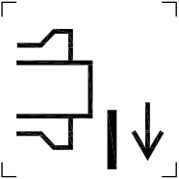 | рус: Упор для материала; упор для прутка деактивирован (выкл.)  en: Material stop; bar stop disengaged (off)  de: Werkstoffanschlag, Stangenanschlag zurück (aus) | ISO 7000-2940
5.7.2-25 |  | рус: Маточная гайка  en: Half-nut  de: Schloßmutter | ISO 7000-0328
5.7.2-26 |  | рус: Закрыть маточную гайку  en: Close half-nut  de: Schloßmutter schließen | ISO 7000-0403
5.7.2-27 |  | рус: Открыть маточную гайку  en: Open half-nut  de: Schloßmutter öffnen | ISO 7000-0404

5.7.3 Процессы и станки для сверления, зенковки и развертывания

Т а б л и ц а
№ | Символ | Название/описание/применение | Регистрационный номер ISO/IEC
5.7.3-01 |  | рус: Сверло  en: Drill  de: Wendelbohrer, Spiralbohrer | ISO 7000-0290
5.7.3-02 |  | рус: Шпиндель, сверлильный  en: Spindle, drilling  de: Bohrspindel | ISO 7000-0268
5.7.3-03 |  | рус: Сверление  en: Drilling  de: Bohren | ISO 7000-0370
5.7.3-04 |  | рус: Метчик  en: Tap  de: Gewindebohrer | ISO 7000-0292
5.7.3-05 |  | рус: Шпиндель, нарезающий резьбу  en: Spindle, tapping  de: Gewindebohrspindel | ISO 7000-0271
5.7.3-06 |  | рус: Нарезание внутренней резьбы  en: Tapping  de: Gewindebohren | ISO 7000-0384
5.7.3-07 |  | рус: Развертка  en: Reamer  de: Reibahle | ISO 7000-0291
5.7.3-08 |  | рус: Развертывание  en: Reaming  de: Reiben, allgemein | ISO 7000-0383

5.7.4 Процессы и станки для фрезерования

Т а б л и ц а
№ | Символ | Название/описание/применение | Регистрационный номер ISO/IEC
5.7.4-01 |  | рус: Фрезерование  en: Milling  de: Fräsen | ISO 7000-0371
5.7.4-02 |  | рус: Встречное фрезерование; фрезерование против подачи  en: Conventional milling; up-cut milling  de: Fräsen im Gegenlauf | ISO 7000-0372
5.7.4-03 |  | рус: Попутное фрезерование; фрезерование по подаче  en: Climb milling; down-cut milling  de: Fräsen im Gleichlauf | ISO 7000-0373
5.7.4-04 | 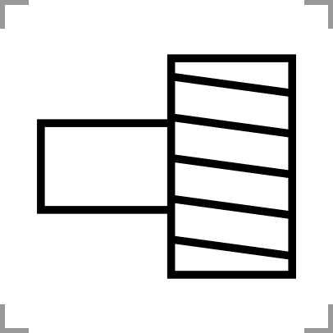 | рус: Фреза  en: Milling cutter  de: Fräser, allgemein | ISO 7000-0288
5.7.4-05 | 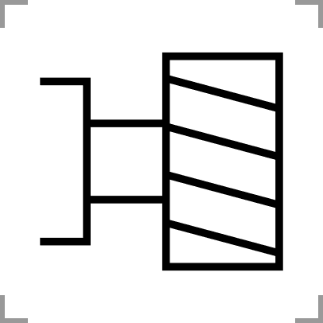 | рус: Шпиндель, фрезерный  en: Spindle, milling  de: Frässpindel | ISO 7000-0269
5.7.4-06 |  | рус: Режущий блок, без лезвий  en: Cutter block, without blades  de: Messerkopf, Messerwelle (ohne Schneiden) | ISO 7000-0293
5.7.4-07 |  | рус: Режущий блок, с лезвиями  en: Cutter block, with blades  de: Messerkopf, Messerwelle (mit Schneiden) | ISO 7000-0294
5.7.4-08 |  | рус: Пиноль  en: Quill  de: Traghülse, Pinole | ISO 7000-0272

5.7.5 Процессы шлифования и станки с вращающимися инструментами

Т а б л и ц а
№ | Символ | Название/описание/применение | Регистрационный номер ISO/IEC
5.7.5-01 |  | рус: Шлифование  en: Grinding  de: Schleifen, allgemein | ISO 7000-0374
5.7.5-02 |  | рус: Наружное круглое шлифование  en: External cylindrical grinding  de: Außenrundschleifen | ISO 7000-0375
5.7.5-03 |  | рус: Внутреннее круглое шлифование  en: Internal cylindrical grinding  de: Innenrundschleifen | ISO 7000-0376
5.7.5-04 | 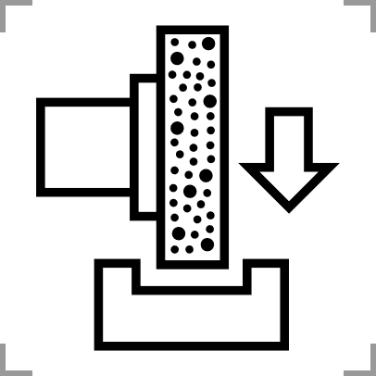 | рус: Врезное шлифование  en: Plunge cut grinding  de: Einstechschleifen | ISO 7000-0377
5.7.5-05 |  | рус: Торцовое шлифование  en: Face grinding  de: Planschleifen | ISO 7000-0378
5.7.5-06 | 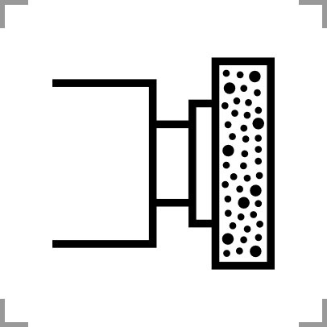 | рус: Шпиндель, шлифовальный  en: Spindle, grinding  de: Schleifspindel | ISO 7000-0270
5.7.5-07 | 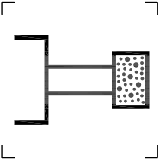 | рус: Внутренний шпиндель для круглого шлифования  en: Internal cylindrical grinding spindle  de: Innen-Rundschleifspindel | ISO 7000-2941
5.7.5-08 |  | рус: Шлифовальная шпиндельная бабка  en: Grinding spindle head  de: Schleifspindelstock | ISO 7000-2942

Продолжение таблицы
№ | Символ | Название/описание/применение | Регистрационный номер ISO/IEC
5.7.5-09 |  | рус: Шлифовальный/абразивный круг  en: Grinding/abrasive wheel  de: Schleifscheibe | ISO 7000-0295
5.7.5-10 |  | рус: Бесцентровое шлифование, шлифовальный круг  en: Centreless grinding, abrasive wheel  de: Spitzenloses Schleifen, Schleifscheibe | ISO 7000-0296
5.7.5-11 |  | рус: Бесцентровое шлифование, ведущий круг  en: Centreless grinding, regulating or feed wheel  de: Spitzenloses Schleifen, Regelscheibe | ISO 7000-0297
5.7.5-12 |  | рус: Одноточечный инструмент для правки шлифовальных кругов  en: Single-point truing/dressing tool  de: Abrichtwerkzeug, allgemein | ISO 7000-0300
5.7.5-13 | 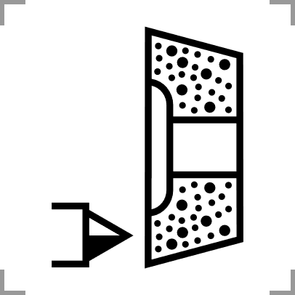 | рус: Правка торцевой поверхности одноточечным инструментом  en: Face truing [dressing] by single-point tool  de: Plan abrichten | ISO 7000-0392
5.7.5-14 | 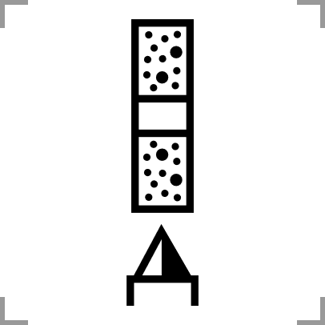 | рус: Контурная правка одноточечным инструментом  en: Straight truing [dressing] by single-point tool  de: Umfang abrichten | ISO 7000-0393
5.7.5-15 |  | рус: Правка обкатыванием  en: Crush dressing  de: Abrichten mit Abrichtrolle | ISO 7000-0394
5.7.5-16 |  | рус: Правка алмазными роликами  en: Rotary diamond truing  de: Abrichten mit Diamant-Abrichtrolle | ISO 7000-0395

Окончание таблицы
№ | Символ | Название/описание/применение | Регистрационный номер ISO/IEC
5.7.5-17 |  | рус: Абразивный диск  en: Abrasive disc  de: Schleifteller | ISO 7000-0298
5.7.5-18 | 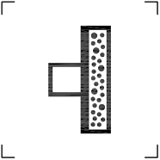 | рус: Опорный круг со шлифовальным кругом  en: Supporting wheel with grinding wheel  de: Tragscheibe mit Schleifscheibe | ISO 7000-2943
5.7.5-19 |  | рус: Насадка для шлифования по радиусу  en: Grinding radius attachment  de: Radienschleifvorrichtung | ISO 7000-0281
5.7.5-20 |  | рус: Магнитный стол, прямоугольный  en: Magnetic plate, rectangular  de: Magnettisch, rechteckig | ISO 7000-0283
5.7.5-21 |  | рус: Магнитный стол, круглый  en: Magnetic plate, round  de: Magnettisch, rund | ISO 7000-0285

5.7.6 Процессы и станки для зубонарезания

Т а б л и ц а
№ | Символ | Название/описание/применение | Регистрационный номер ISO/IEC
5.7.6-01 |  | рус: Зубофрезерование  en: Gear hobbing  de: Wälzfräsen | ISO 7000-2944

5.7.7 Процессы и станки для строгания

Т а б л и ц а
№ | Символ | Название/описание/применение | Регистрационный номер ISO/IEC
5.7.7-01 |  | рус: Строгание  en: Planing  de: Hobeln | ISO 7000-0367
5.7.7-02 |  | рус: Строгание; профилирование  en: Shaping  de: Waagerecht-Stoßen | ISO 7000-0368
5.7.7-03 |  | рус: Долбление  en: Slotting  de: Senkrecht-Stoßen | ISO 7000-0369

5.7.8 Процессы и станки для протягивания

Т а б л и ц а
№ | Символ | Название/описание/применение | Регистрационный номер ISO/IEC
5.7.8-01 |  | рус: Наружное протягивание  en: External broaching  de: Außenräumen | ISO 7000-0385
5.7.8-02 |  | рус: Внутреннее протягивание  en: Internal broaching  de: Innenräumen | ISO 7000-0386
5.7.8-03 |  | рус: Внутренняя протяжка  en: Internal broach  de: Räumwerkzeug, Innenräumwerkzeug | ISO 7000-0301
5.7.8-04 |  | рус: Наружная протяжка  en: External broach  de: Räumwerkzeug, Außenräumwerkzeug | ISO 7000-0302

Окончание таблицы
№ | Символ | Название/описание/применение | Регистрационный номер ISO/IEC
5.7.8-05 |  | рус: Рабочий патрон  en: Broach puller  de: Räumwerkzeughalter, ziehend | ISO 7000-0330
5.7.8-06 |  | рус: Вспомогательный патрон  en: Broach retriever  de: Räumwerkzeughalter, zurücktreibend | ISO 7000-0331

5.7.9 Процессы и станки для пиления и отрезки

Т а б л и ц а
№ | Символ | Название/описание/применение | Регистрационный номер ISO/IEC
5.7.9-01 |  | рус: Циркулярная пила  en: Circular saw  de: Kreissägeblatt, Scheibenfräser | ISO 7000-0289
5.7.9-02 |  | рус: Ножовочное полотно  en: Linear saw  de: Sägeblatt | ISO 7000-0303
5.7.9-03 |  | рус: Цепная пила  en: Chain saw  de: Sägekette | ISO 7000-0304

5.7.10 Процессы и станки для обработки щеткой

Т а б л и ц а
№ | Символ | Название/описание/применение | Регистрационный номер ISO/IEC
5.7.10-01 |  | рус: Вращающаяся щетка  en: Rotary brush  de: Bürste, rotierend | ISO 7000-0307

5.7.11 Процессы и станки для ленточного шлифования

Т а б л и ц а
№ | Символ | Название/описание/применение | Регистрационный номер ISO/IEC
5.7.11-01 |  | рус: Абразивная лента  en: Abrasive band  de: Schleifband | ISO 7000-0299

5.7.12 Процессы и станки для хонингования

Т а б л и ц а
№ | Символ | Название/описание/применение | Регистрационный номер ISO/IEC
5.7.12-01 | 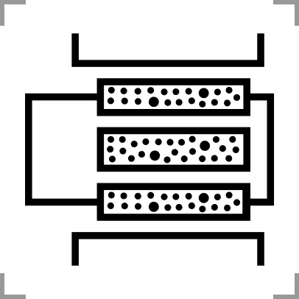 | рус: Внутреннее хонингование  en: Internal honing  de: Innenhohnen | ISO 7000-0379
5.7.12-02 |  | рус: Наружное хонингование  en: External honing  de: Außenhohnen | ISO 7000-0380

5.7.13 Процессы и станки для притирки и полировки

Т а б л и ц а
№ | Символ | Название/описание/применение | Регистрационный номер ISO/IEC
5.7.13-01 | 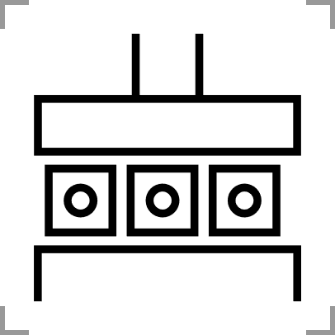 | рус: Притирка  en: Lapping  de: Läppen | ISO 7000-0381
5.7.13-02 |  | рус: Полировальный круг  en: Polishing wheel  de: Polierscheibe, Polierplatte, Schwabbelscheibe | ISO 7000-0306

Алфавитный указатель

Наименование | Номер | Регистрационный номер ISO/IEC
Абразивная лента | 5.7.11-01 | ISO 7000-0299
Абразивный диск | 5.7.5-17 | ISO 7000-0298
Автоматическая очистка | 5.1-37 | ISO 7000-0424
Автоматическое управление (замкнутый цикл) | 5.1-15 | ISO 7000-0017
Автоматический цикл; полуавтоматический цикл | 5.1-16 | ISO 7000-0026
Аккумулятор | 5.3-27 | ISO 7000-0870
Аккумулятор, заряжен | 5.3-28 | ISO 7000-2912
Аккумулятор, разряжен | 5.3-29 | ISO 7000-2913
Амортизатор пресса | 5.5.1-03 | ISO 7000-0352
Амортизатор пресса зажат | 5.5.1-05 | ISO 7000-0406
Амортизатор пресса разжат | 5.5.1-04 | ISO 7000-0405
Бак, заполненный | 5.3-09A | ISO 7000-2905A
 | 5.3-09B | ISO 7000-2905B
Бак, общий; сосуд | 5.3-08 | ISO 7000-0101
Бак, пустой | 5.3-11A | ISO 7000-2907A
 | 5.3-11B | ISO 7000-2907B
Бак, частично заполненный | 5.3-10A | ISO 7000-2906A
 | 5.3-10B | ISO 7000-2906B
Бесцентровое шлифование, ведущий круг | 5.7.5-11 | ISO 7000-0297
Бесцентровое шлифование, шлифовальный круг | 5.7.5-10 | ISO 7000-0296
Бункерный конвейер для заготовки | 5.2-13 | ISO 7000-2895
Быстрый ход | 5.1-31 | ISO 7000-0266
Вертикальная подача | 5.1-09 | ISO 7000-0262
Вертикальный подъемник для заготовки | 5.2-14 | ISO 7000-2896
Верхние салазки | 5.7.2-11 | ISO 7000-2930
“ВКЛ.” (питание) | 5.1-01 | IEC 60417-5007
“ВКЛ.”/ “ВЫКЛ.” (переключатель возвратный) | 5.1-05 | IEC 60417-5011
“ВКЛ.”/ “ВЫКЛ.” (переключатель с 2 фиксированными положениями) | 5.1-04 | IEC 60417-5010
Внутреннее круглое шлифование | 5.7.5-03 | ISO 7000-0376
Внутреннее протягивание | 5.7.8-02 | ISO 7000-0386
Внутреннее хонингование | 5.7.12-01 | ISO 7000-0379
Внутренний шпиндель для круглого шлифования | 5.7.5-07 | ISO 7000-2941
Внутренняя протяжка | 5.7.8-03 | ISO 7000-0301
Вода; жидкость | 5.4.1-03 | ISO 7000-0536

Наименование | Номер | Регистрационный номер ISO/IEC
Водное охлаждение; жидкостное охлаждение | 5.4.1-05 | ISO 7000-0544
Водяной насос | 5.4.1-11 | ISO 7000-0356
Воздух | 5.4.1-04 | ISO 7000-0537
Воздушное охлаждение | 5.4.1-06 | ISO 7000-0543
Вращающаяся щетка | 5.7.10-01 | ISO 7000-0307
Вращающиеся инструменты | 5.7.1-21 | ISO 7000-0286
Вращающийся инструмент, зажим | 5.7.1-23 | ISO 7000-2921
Вращающийся инструмент, разжим | 5.7.1-24 | ISO 7000-2922
Вращение в двух направлениях | 5.1-30 | ISO 7000-0005
Вращение шпинделя в направлении стрелки (влево) | 5.7.1-18 | ISO 7000-2920
Вращение шпинделя в направлении стрелки (вправо) | 5.7.1-17 | ISO 7000-2919
Вращение шпинделя; частота вращения шпинделя | 5.7.1-16 | ISO 7000-2918
Врезное шлифование | 5.7.5-04 | ISO 7000-0377
Временная остановка; задержка | 5.1-38 | ISO 7000-2887
Всасывание | 5.4.1-08 | ISO 7000-0033
Вспомогательный патрон | 5.7.8-06 | ISO 7000-0331
Встречное фрезерование; фрезерование против подачи | 5.7.4-02 | ISO 7000-0372
“ВЫКЛ.” (питание) | 5.1-02 | IEC 60417-5008
Выпускной патрубок; устройство для прочистки | 5.3-34 | ISO 7000-2915
Выравнивание заготовки | 5.2-10 | ISO 7000-2893
Выходной буфер заготовок, заполнен | 5.2-25 | ISO 7000-2902
Выходной буфер заготовок, пустой | 5.2-26 | ISO 7000-2903
Гидравлическая жидкость | 5.3-22 | ISO 7000-1148
Движение в направлении, указанном стрелкой, от начальной точки | 5.1-24 | ISO 7000-0521
Движение в одном направлении | 5.1-22 | IEC 60417-5022
Двойной захват для смены инструмента | 5.7.1-06 | ISO 7000-0425
Держатель [крепление] заготовки [изделия] | 5.2-04 | ISO 7000-0321
Долбление | 5.7.7-03 | ISO 7000-0369
Заготовка, готовая деталь | 5.2-02 | ISO 7000-2889
Заготовка, зацепить упор | 5.2-19 | ISO 7000-0444
Заготовка; изделие | 5.2-01 | ISO 7000-0315
Заготовка отсутствует (пропущена) | 5.2-03 | ISO 7000-2890
Заготовка, расцепить упор | 5.2-20 | ISO 7000-0445
Задний упор для гильотин | 5.6-02 | ISO 7000-0329
Задняя бабка | 5.7.1-12 | ISO 7000-0278

Наименование | Номер | Регистрационный номер ISO/IEC
Зажим в фиксированном положении | 5.1-34 | ISO 7000-1357
Зажимной патрон | 5.7.1-19 | ISO 7000-0274
Зажимной патрон для заготовки, вращающийся | 5.2-07 | ISO 7000-2891
Зажимные кулачки в положении смены | 5.7.1-20 | ISO 7000-0450
Закрыть (контейнер) | 5.1-21 | ISO 7000-0025
Закрыть маточную гайку | 5.7.2-26 | ISO 7000-0403
Запорный клапан, проходной | 5.3-31 | ISO 7000-0510
Запорный клапан с функцией безопасности | 5.3-32 | ISO 7000-0154
Зафиксировать; зажать | 5.1-32 | ISO 7000-0018
Зубофрезерование | 5.7.6-01 | ISO 7000-2944
Индикатор уровня (жидкости) | 5.3-18 | ISO 7000-0361
Инструментальная каретка | 5.7.2-09 | ISO 7000-1359
Инструменты для пресса; набор штампов | 5.5.1-02 | ISO 7000-0305
Каретка | 5.7.2-12 | ISO 7000-2931
Клапан; запорный элемент | 5.3-30 | ISO 7000-0234
Конвейер для заготовки | 5.2-08 | ISO 7000-2892
Конвейер для стружки | 5.2-28 | ISO 7000-2904
Конец прутка; окончание подачи прутка | 5.7.2-22 | ISO 7000-2938
Конец шпинделя | 5.7.2-13 | ISO 7000-2932
Консистентная смазка | 5.3-03 | ISO 7000-0787
Контршпиндель | 5.7.2-15 | ISO 7000-2934
Контурная правка одноточечным инструментом | 5.7.5-14 | ISO 7000-0393
Конусный кран | 5.3-33 | ISO 7000-2914
Копировальное устройство | 5.7.1-07 | ISO 7000-2916
Люнет | 5.7.1-14 | ISO 7000-0442
Магазин для инструментов, дисковый тип | 5.7.1-03 | ISO 7000-0308
Магазин для инструментов, цепной тип | 5.7.1-04 | ISO 7000-0309
Магнитный стол, круглый | 5.7.5-21 | ISO 7000-0285
Магнитный стол, прямоугольный | 5.7.5-20 | ISO 7000-0283
Манометр | 5.1-43 | ISO 7000-0183
Маточная гайка | 5.7.2-25 | ISO 7000-0328
Маховичок | 5.1-48 | ISO 7000-0326
Метчик | 5.7.3-04 | ISO 7000-0292
Многофункциональный держатель инструмента | 5.7.2-07 | ISO 7000-2929
Муфта | 5.1-40 | ISO 7000-1308
Муфта с механическим соединением | 5.1-39 | ISO 7000-2888
Наклон направляющей | 5.5.2-03 | ISO 7000-0410

Наименование | Номер | Регистрационный номер ISO/IEC
Наполнение | 5.3-13 | ISO 7000-0028
Наполнить до уровня | 5.3-17 | ISO 7000-2908
Направление непрерывного вращения | 5.1-29 | ISO 7000-0004
Нарезание внутренней резьбы | 5.7.3-06 | ISO 7000-0384
Нарезание резьбы | 5.7.2-05 | ISO 7000-0382
Наружная протяжка | 5.7.8-04 | ISO 7000-0302
Наружное круглое шлифование | 5.7.5-02 | ISO 7000-0375
Наружное протягивание | 5.7.8-01 | ISO 7000-0385
Наружное хонингование | 5.7.12-02 | ISO 7000-0380
Насадка для шлифования по радиусу | 5.7.5-19 | ISO 7000-0281
Насос для смазки | 5.3-19 | ISO 7000-0360
Насос; жидкостный насос | 5.4.1-10 | ISO 7000-0134
Насос охлаждающей жидкости | 5.4.1-12 | ISO 7000-0355
Настройка педали | 5.1-49 | ISO 7000-2625
Ножовочное полотно | 5.7.9-02 | ISO 7000-0303
Обратиться за техническим обслуживанием | 5.1-44 | ISO 7000-0717
Ограниченное прямолинейное движение | 5.1-23 | ISO 7000-0001
Ограниченное прямолинейное движение и возврат | 5.1-26 | ISO 7000-0002
Одинарный захват для смены инструмента | 5.7.1-05 | ISO 7000-0429
Один оборот | 5.1-51 | ISO 7000-0009
Один цикл | 5.1-17 | ISO 7000-0426
Одноточечный инструмент для правки шлифовальных кругов | 5.7.5-12 | ISO 7000-0300
Опорный круг со шлифовальным кругом | 5.7.5-18 | ISO 7000-2943
Опускание верхней балки | 5.5.2-02 | ISO 7000-0411
Ориентированный останов шпинделя | 5.1-19 | ISO 7000-0412
Освобождение вращающегося инструмента | 5.7.1-25 | ISO 7000-0402
Отвод от копира (отключение копира) | 5.7.1-10 | ISO 7000-0400
Отвод режущего инструмента | 5.7.1-28 | ISO 7000-2924
Отделение заготовки, остановка | 5.2-18 | ISO 7000-2899
Отделение заготовки, последовательное разделение | 5.2-17 | ISO 7000-0443
Открыть (контейнер) | 5.1-20 | ISO 7000-0024
Открыть маточную гайку | 5.7.2-27 | ISO 7000-0404
Охлаждение; кондиционирование воздуха | 5.4.1-01 | ISO 7000-0027
Охлаждение режущего инструмента с помощью распыления жидкости | 5.7.1-27 | ISO 7000-2923
Передняя бабка; шпиндельная бабка | 5.7.1-11 | ISO 7000-0277
Переполнение | 5.3-15 | ISO 7000-0030

Наименование | Номер | Регистрационный номер ISO/IEC
Пиноль | 5.7.4-08 | ISO 7000-0272
Пиноль задней бабки | 5.7.1-13 | ISO 7000-2917
Планшайба | 5.7.2-16 | ISO 7000-0275
Податчик заготовок, полный | 5.2-23 | ISO 7000-2900
Податчик заготовок, пустой | 5.2-24 | ISO 7000-2901
Податчик материала [прутка]; все прутки использованы (пусто) | 5.7.2-19 | ISO 7000-2937
Податчик материала [прутка]; все прутки используются (заполнено) | 5.7.2-17 | ISO 7000-2935
Податчик материала [прутка]; один пруток использован (пустой) | 5.7.2-18 | ISO 7000-2936
Подача | 5.1-06 | ISO 7000-0259
Подача за один ход | 5.1-11 | ISO 7000-0264
Подача материала [прутка] до упора | 5.7.2-21 | ISO 7000-0413
Подвод к копиру (подключение копира) | 5.7.1-09 | ISO 7000-0399
Ползун пресса | 5.5.1-01 | ISO 7000-0280
Полировальный круг | 5.7.13-02 | ISO 7000-0306
Поломка режущего инструмента; разрушение режущего инструмента | 5.7.1-29 | ISO 7000-2925
Поперечная подача | 5.1-08 | ISO 7000-0261
Поперечное точение | 5.7.2-02 | ISO 7000-2927
Попутное фрезерование; фрезерование по подаче | 5.7.4-03 | ISO 7000-0373
Правка алмазными роликами | 5.7.5-16 | ISO 7000-0395
Правка обкатыванием | 5.7.5-15 | ISO 7000-0394
Правка торцевой поверхности одноточечным инструментом | 5.7.5-13 | ISO 7000-0392
Прерывание автоматического цикла и возврат в исходное положение | 5.1-18 | ISO 7000-0427
Прерывистая подача | 5.1-10 | ISO 7000-2885
Прерывистое прямолинейное движение | 5.1-27 | ISO 7000-0252
Притирка | 5.7.13-01 | ISO 7000-0381
Продольная подача | 5.1-07 | ISO 7000-0260
Продольное точение | 5.7.2-01 | ISO 7000-2926
Продувание | 5.4.1-07 | ISO 7000-0032
Прокатка — симметричные валки | 5.5.3-01 | ISO 7000-0388
Прокатка — 4 валка | 5.5.3-02 | ISO 7000-0389
Проталкивание заготовки | 5.2-16 | ISO 7000-2898
Прочитать руководство по эксплуатации | 5.1-45 | ISO 7000-0790
Прямолинейное повторяющееся позиционирование | 5.1-28 | ISO 7000-0254

Наименование | Номер | Регистрационный номер ISO/IEC
Рабочий патрон | 5.7.8-05 | ISO 7000-0330
Рабочий стол, круглый | 5.7.1-02 | ISO 7000-0284
Рабочий стол, прямоугольный | 5.7.1-01 | ISO 7000-0282
Разблокировать; разжать | 5.1-33 | ISO 7000-0019
Развертка | 5.7.3-07 | ISO 7000-0291
Развертывание | 5.7.3-08 | ISO 7000-0383
Раскатать нижним слоем, 4 валка | 5.5.3-03 | ISO 7000-0407
Распыление | 5.4.1-09 | ISO 7000-0073
Растачивание | 5.7.2-04 | ISO 7000-0366
Револьверная головка | 5.7.2-08 | ISO 7000-0279
Режим ожидания | 5.1-03 | IEC 60417-5009
Режущий блок, без лезвий | 5.7.4-06 | ISO 7000-0293
Режущий блок, с лезвиями | 5.7.4-07 | ISO 7000-0294
Резервуар | 5.3-12 | ISO 7000-0359
Резка; вырубка; гильотинирование | 5.6-01 | ISO 7000-0387
Ременный привод | 5.1-46 | ISO 7000-0013
Ручная очистка | 5.1-36 | ISO 7000-0423
Ручное управление | 5.1-13 | ISO 7000-0096
Рычаг | 5.1-50 | ISO 7000-0327
Салазки с держателем инструмента | 5.7.2-06 | ISO 7000-2928
Сверление | 5.7.3-03 | ISO 7000-0370
Сверло | 5.7.3-01 | ISO 7000-0290
Сгибание; складывание | 5.5.2-01 | ISO 7000-0390
Селектор направления заготовки, закрыт | 5.2-21 | ISO 7000-0446
Селектор направления заготовки, открыт | 5.2-22 | ISO 7000-0447
Сепаратор, общий | 5.3-20 | ISO 7000-0122
Слив и наполнение | 5.3-16 | ISO 7000-0417
Слив, опустошение | 5.3-14 | ISO 7000-0029
Смазка | 5.3-01 | ISO 7000-0031
Смазочное масло | 5.3-02 | ISO 7000-0391
Смотровое стекло | 5.3-25 | ISO 7000-2910
Смотровое стекло с индикатором | 5.3-26 | ISO 7000-2911
Снятие заготовки [изделия] | 5.2-06 | ISO 7000-0398
Составные салазки | 5.7.2-10 | ISO 7000-0441
Стационарные, одноточечные режущие инструменты | 5.7.1-26 | ISO 7000-0287
Строгание | 5.7.7-01 | ISO 7000-0367
Строгание; профилирование | 5.7.7-02 | ISO 7000-0368
Стружка | 5.2-27 | ISO 7000-0313

Наименование | Номер | Регистрационный номер ISO/IEC
Ступенчатое прямолинейное движение | 5.1-25 | ISO 7000-0253
Температура | 5.1-41 | ISO 7000-0034
Токарный шпиндель остановлен, спозиционирован | 5.7.2-14 | ISO 7000-2933
Торцовое шлифование | 5.7.5-05 | ISO 7000-0378
Точение | 5.7.2-03 | ISO 7000-0365
Упор для материала; упор для прутка активирован (вкл.) | 5.7.2-23 | ISO 7000-2939
Упор для материала; упор для прутка деактивирован (выкл.) | 5.7.2-24 | ISO 7000-2940
Управление двумя руками | 5.1-14 | ISO 7000-2886
Управление охлаждением | 5.4.1-02 | ISO 7000-0559
Установка | 5.1-12 | ISO 7000-0910
Установка вращающегося инструмента | 5.7.1-22 | ISO 7000-0401
Установка заготовки [изделия] | 5.2-05 | ISO 7000-0397
Устройство для захвата заготовки [изделия] | 5.2-12 | ISO 7000-0322
Устройство смены заготовки | 5.2-11 | ISO 7000-2894
Фиксатор продольный, захват в центральных точках | 5.1-35 | ISO 7000-0449
Фильтр гидравлического масла | 5.3-23 | ISO 7000-1415B
Фильтр смазки | 5.3-21 | ISO 7000-2909
Фильтр; фильтрующий сосуд; сетчатый фильтр | 5.3-24 | ISO 7000-0114
Фреза | 5.7.4-04 | ISO 7000-0288
Фрезерование | 5.7.4-01 | ISO 7000-0371
Цанговый зажим | 5.7.2-20 | ISO 7000-0276
Централизованная система подачи консистентной смазки, автоматическая | 5.3-07 | ISO 7000-1316
Централизованная система подачи консистентной смазки с ручным управлением | 5.3-05 | ISO 7000-1314
Централизованная система подачи масла, автоматическая; централизованная смазка | 5.3-06 | ISO 7000-1317
Централизованная система смазки маслом с ручным управлением | 5.3-04 | ISO 7000-1315
Центрирование заготовки | 5.2-09 | ISO 7000-0448
Цепная пила | 5.7.9-03 | ISO 7000-0304
Циркулярная пила | 5.7.9-01 | ISO 7000-0289
Шаблон копира | 5.7.1-08 | ISO 7000-0310
Шаговый вертикальный подъемник для заготовки | 5.2-15 | ISO 7000-2897
Шестеренчатый привод | 5.1-47 | ISO 7000-0012
Шкала; интервал шкалы | 5.1-42 | ISO 7000-0980
Шлифовальная шпиндельная бабка | 5.7.5-08 | ISO 7000-2942

Наименование | Номер | Регистрационный номер ISO/IEC
Шлифовальный/абразивный круг | 5.7.5-09 | ISO 7000-0295
Шлифование | 5.7.5-01 | ISO 7000-0374
Шпиндель | 5.7.1-15 | ISO 7000-0267
Шпиндель, нарезающий резьбу | 5.7.3-05 | ISO 7000-0271
Шпиндель, сверлильный | 5.7.3-02 | ISO 7000-0268
Шпиндель, фрезерный | 5.7.4-05 | ISO 7000-0269
Шпиндель, шлифовальный | 5.7.5-06 | ISO 7000-0270

Приложение ДА

(обязательное)

Сведения о соответствии ссылочных международных стандартов ссылочным национальным стандартам

Т а б л и ц а ДА.1

Обозначение ссылочного международного стандарта | Степень соответствия | Обозначение и наименование соответствующего национального, межгосударственного стандарта
ISO 639-1 | NEQ | ГОСТ 7.75-97 «Система стандартов по информации, библиотечному и издательскому делу. Коды наименований языков»
П р и м е ч а н и е — В настоящей таблице использовано следующее условное обозначение степени соответствия стандарта:
- NEQ — неэквивалентный стандарт.

Библиография

- ISO 31 (all parts), Quantities and units (Величины и единицы измерения (все части ISO 31))
- ISO 7000, Graphical symbols for use on equipment — Index and synopsis (Графические символы для использования на оборудовании — Индекс и краткое описание)
- ISO/IEC TR 10000-1, Information technology — Framework and taxonomy of International Standardized Profiles — Part 1: General principles and documentation framework (Информационная технология — Основы и таксономия международных функциональных стандартов - Часть 1: Общие положения и основы документирования)
- IEC 60027 (все части), Letter symbols to be used in electrical technology (Обозначения буквенные, применяемые в электротехнике)
- IEC 60417, Graphical symbols for use on equipment⁾ (Графические символы для использования на оборудовании1))
- IEC 80416-1, Basic principles for graphical symbols for use on equipment — Part 1: Creation of graphical symbols for registration (Основные принципы создания графических символов, наносимых на оборудование — Часть 1: Создание графических символов для регистрации)
- IEC 80416-3, Basic principles for graphical symbols for use on equipment — Part 3: Guidelines for the application of graphical symbols (Основные принципы создания графических символов, наносимых на оборудование — Часть 3: Руководство по применению графических символов)

УДК 621.9:006.354 МКС 01.080.20; 25.080.01 IDT

Ключевые слова: станки, символы, обозначения

Руководитель
организации-разработчика:
Директор филиала УФ ООО «Сервис Про» Е.Н. Барабанов

Руководитель разработки:
Начальник инженерно-конструкторского отдела М.А. Агафонов

Исполнитель:
Технический писатель Н.В. Миронова

Начальник отдела нефтегазового,
теплогенерирующего оборудования и
станкостроения Департамента машиностроения

и цифровых технологий
ФГБУ «Институт стандартизации» И.А. Щипаков

⁾ База данных «Графические символы для использования на оборудовании», доступная по адресу http://www.graphicalsymbols.info/, содержит все символы стандартов IEC 60417 и ISO 7000.

